Дошкільний навчальний заклад ( ясла- садок) №1 «Дзвіночок»
Комунальної власності Сарненської міської ради

Тренінг-гра з батьками
"Закон і ми"

Підготувала і провела практичний психолог ДНЗ : Козій І.В.

2018р.

Мета: сприяти формуванню правового світогляду та правової культури , ознайомитися з основними положеннями Конвенції ООН «Про права дитини», виховувати правову свідомість, інтерес до правових знань.
Обладнання: бланки до ігрових конкурсів, аркуші та плакат до вправи «Очікування», малюнки «Права дитини», вислови на правову тематику, плакат із правилами.
Вправа – привітання «Це класно!» (10 хвилин)
Мета: знайомство учасників тренінгу, створення невимушеної доброзичливої атмосфери
Учасники тренінгу сідають у коло. Ведучий пропонує учаснику, що сидить справа, назвати своє ім’я і яке-небудь право (наприклад, «Я – Денис, в мене є право на життя»).
У відповідь на кожну фразу всі учасники вигукують «Це класно!» і водночас піднімають вгору великий палець. Після закінчення вправи відбувається обговорення.
Обговорення:
• Що ви відчували в ході виконання цієї вправи?
• Чи легко вам було пригадати свої права? Чому?
Повідомлення теми та мети тренінгу – гри (2 хвилин)
На календарі є чимало дат ,присвячених утвердженню однієї з найбільших цінностей людства – прав людини. Я пропоную пригадати державні свята, в яких прописано права людини.
Я буду називати дату, а ви повині назвати свято.
1 червня - Міжнародний день захисту дітей,
28 червня – День Конституції України,
20 листопада – Всесвітній день захисту прав дитини,
10 грудня - Міжнародний день прав людини.
Так, незважаючи на таку, здавалося б, значну увагу правам людини і поціновування їх, ми, на жаль, щодня стикаємося з випадками свідомого чи неусвідомленого порушення прав людини і прав дитини, зокрема.
Наші повсякденні вчинки часто мають правову оцінку. Щоб уміло і правильно користуватися своїми правами і добре виконувати свої обов’язки, не порушуючи прав і законних інтересів інших, треба знати закони. Тож наше завдання сьогодні – ще раз нагадати наші з вами права й обов’язки і перевірити ваші знання законів і правов.
2. Вправа «Очікування» (5 хвилин)
Учасникам роздають аркуші, на яких вони записують свої очікування від тренінгу – гри та прикріплюють до плакату «Фемі́да»
Фемі́да - богиня права й законного порядку. Була порадницею Зевса і наглядала за тим, щоб ні люди, ні боги не порушували законів. Зображували її суворою жінкою із зав'язаними очима (символ неупередженості) й терезами або мечем у руках.
Інформаційне повідомлення «Конвенція ООН про права дитини» (3 хвилини)
Права людини починаються з прав дитини. Люди люблять і любили своїх дітей завжди. Однак захищати дітей на міжнародному рівні почали лише на початку ХХ століття. А чому, до речі, всі люди світу відзначають День захисту прав дитини
20 листопада? (Відповіді учасники)
Було прийнято цілий ряд важливих міжнародних актів, що дали початок міжнародному руху за права дитини. Та центральне місце займає «Конвенція ООН про права дитини», прийнята саме 20 листопада 1989 року.
Конвенція ООН про права дитини - це угода між країнами. В ній записано, як уряд кожної країни має дбати про дітей. Цей особливий документ було ратифіковано 191 країною світу.
Згідно з Конвенцією, права дитини діляться на 5 груп:
• Цивільні права (право на ім’я, національність, життя, принцип недискримінації, право на особисте життя);
• Політичні права (свобода слова, свобода самовираження);
• Економічні права (право на захист від експлуатації);
• Соціальні права (право на освіту, охорону здоров’я, соціальне забезпечення);
• Культурні права (право на відпочинок та дозвілля).
Варто пам’ятати: якщо людина має права, то вона повинна мати і обов’язки. Якщо немає обов’язку – немає права. Права кожної людини закінчуються там, де починаються права іншої. Кожна людина повинна поважати права іншої людини.
3. Вправа «Які умови необхідні для захисту прав дитини?»
Мета: продемонструвати соціальні й емоційні зв’язки, що забезпечують необхідні умови для виживання й розвитку соціально-незахищеної дитини.
Матеріал: сім листків самоклейкого паперу, сім різнобарвних клубків бавовняних ниток, ножиці.
Хід вправи:
Вступ. «Народжується дитина. Щоб вона стала людиною, слід оточити її любов’ю, піклуванням. Звернемося до Конвенції ООН «Про права дитини», де записано:
«Кожна людська істота до досягнення нею 18-річного віку – дитина».
Чому для захисту прав дитини було прийнято окремий законодавчий акт, який називають «Світовою конституцією прав дитини», – Конвенцію про права дитини? Тому , що дитину ані в чому не можна порівнювати з дорослими.»
З числа учасників вибираємо 7 осіб, які одержують картки зі словами. Учасники майбутньої дії стають спиною до аудиторії – «глядача» – та прикріплюють свої картки на груди так, щоб до визначеного часу «глядачі» їх надпис прочитати не змогли.
У центр півкола викликається учасник, який одержав картку зі словом «ДИТИНА». Потім вчитель-тренер починає розповідати історію, запрошуючи у визначених моментах увійти в коло дії по черзі інших з вибраних ними 6 учасників. Кожен із них один з кінців кольорової нитки, запропонованої тренером, затискає в руці, а інший кінець віддає «ДИТИНІ». Таким чином, поступово «ДИТИНА» опиняється в колі, з’єднана з кожним учасником дії кольоровою ниткою.
Зараз я розповім вам історію, складену на підставі фактів, що мали місце в дійсності.
- Отже, жила дівчинка. Вона росла дуже щасливою дитиною. У неї були мама й тато, бабуся й дідусь і навіть старший брат. У дівчинки була РОДИНА. (Тренер виводить учасника, якому була віддана картка «РОДИНА», і з’єднує його з ниткою «ДИТИНА».)
- Усі члени родини дівчинку дуже любили і піклувалися про неї, вона знала тоді, що таке справжня ЛЮБОВ. (Виводить учасника із карткою «ЛЮБОВ». Протягується друга ниточка.)
- Родина була досить забезпеченою й жила у великому та світлому будинку. (Виходить «ДІМ»; протягується нитка.)
- Дівчинка училась в школі й отримала ОСВІТУ. (Вихід наступного учасника з карткою «ОСВІТА», протягується нитка.)
- У такий спосіб дотримувалися ПРАВА маленької людини. (Вихід учасника із карткою «ПРАВА», протягується нитка.)
- Дівчинка з НАДІЄЮ дивилась у майбутнє. (Вихід учасника із карткою «НАДІЯ», протягується ниточка.)
- Але так уже сталося, що майже в один рік батько та старший син дівчинки загинули в автокатастрофі. Мама, не витримавши горя, почала сильно пити, а бабуся й дідусь, не перенісши лиха, що прийшло, вмерли один за одним. Так у дівчинки не стало РОДИНИ. (Тренер входить у коло й перерізає ножицями нитку «ДИТИНА-РОДИНА».)
- А разом з рідними пішла ЛЮБОВ. (Тренер перерізає нитку «ДИТИНА-ЛЮБОВ».) у дівчинки не стало ДОМУ. (Тренер ріже нитку «ДІВЧИНКА-ДІМ».), тому що мама продала його за борги. Дівчинка разом з мамою опинилися на вулиці. Вона перестала ходити до школи. (Тренер обриває нитку «ДИТИНА-ОСВІТА».)
- Права дівчинки не дотримувались, тому що з нею поруч не було дорослих, які б про неї піклувалися. (Тренер ріже нитку «ДИТИНА-ПРАВА».) лише світле проміннячко НАДІЇ ледь жевріло в її душі (єдина нитка, що залишилась нерозрізаною).
- Час спливав, і одного разу дівчинку небайдужі люди привели в сімейний дитячий будинок. Тепер вона вважає, щ їй дуже пощастило. З нею поруч з’явилися чоловік і жінка, яких вона називає татом і мамою, у неї є брати й сестри. (Тренер зв’язує нитку «ДИТИНА –РОДИНА»).
- Дівчинка відчуває, що її люблять (тренер зв’язує нитку «ДИТИНА-ЛЮБОВ»).
- У неї знову з’явився ДІМ, де вона почуває себе затишно й комфортно (тренер зв’язує нитку «ДИТИНА-ДІМ»).
- Дівчинка знову почала вчитися (зв’язують нитку «ДИТИНА-ОСВІТА»).
- Дівчинка знову могла сказати: «Я – людина, нехай поки маленька, але я маю ПРАВА(тренер зв’язує нитку «ДИТИНА-ПРАВА»). Я к це добре, що є добрі люди, і як важливо не розлучитися з НАДІЄЮ.
Далі тренер допомагає учасникам вийти зі стану емоційної пригніченості словами подяки, а також нагадуванням про те, що є ще багато життєвих історій зі щасливим кінцем.
Це дуже сумна історія однієї дівчинки, але вона допомогла кожному відшукати відповідь на запитання: «Які ж умови необхідні кожній дитині для повноцінного життя та розвитку?» Давайте, обміняємося думками.

4. Вправа-змагання: «Чи знаєте ви зміст Конвенції ООН про права дитини?»
Команди одержують бланки із завданням – визначити справжні та жартівливі права. Кожному праву відповідає певна літера. Із цих літер треба скласти зашифровану ключову фразу («І я знаю Конвенцію ООН»). Написати цю фразу на аркуші.
Знайдіть права, які дійсно визначені у Конвенції:
1.Усі діти мають право на любов та турботу. (і)
2.Кожна дитина має право їсти лише гамбургери, чіпси та ход-доги. (в)
3.Дітей, які добре ставляться до своїх батьків, ті повинні особливо поважати. (х)
4.Усі діти рівні у своїх правах. (я)
5.Жодна дитина не повинна бути жертвою насильства чи війни. (з)
6.Кожна дитина може нецензурно висловлюватися, якщо вона того захоче. (ь)
7.Особлива турбота – дітям-інвалідам. (н)
8.Усі діти мають право на повноцінне харчування. (а)
9.Усі діти мають право на відпочинок та дозвілля. (ю)
10.Жодна дитина не повинна мити посуд. (л)
11.Усі діти мають право на освіту. (к)
12.Кожна дитина має право користуватися посудом. (ш)
13.Жодна дитина не повинна прибирати власну кімнату. (ч)
14.Особлива турбота – дітям, які перебувають у конфлікті з законом. (о)
15.Особлива турбота – дітям біженцям. (н)
16.Діти мають право вільно висловлювати свої погляди. (в)
17.Кожна дитина має право відмовитися від обіду. (с)
18.Усі діти мають право на медичну допомогу.(є)
19.Усі діти мають право на вільне спілкування. (н)
20.Діти, які мають брата чи сестру, повинні отримувати додатковий захист. (ж)
21.Особлива турбота – дітям без сімей. (ц)
22.Жодну дитину не можна примусово залучити до праці. (і)
23.Усі діти мають право на інформацію. (ю)
24.Жодну дитину не повинні принижувати чи ображати. (о)
25.Кожна дитина має право отримувати сніданок у ліжко. (т)
26.Кожна дитина має право на свободу думки, релігії, поглядів. (о)
27. Кожна дитина має право безкоштовно розважатися. (р)
28.Жодна дитина не повинна бути об’єктом будь-якого насилля. (н)

5.Вправа – розминка «Ливарпамен» (10 хвилин)

Мета: прищеплювати учасникам розуміння необхідності правил та законів, цінності їх у суспільстві, а також подати деякі основні ідеї щодо справедливості

Психолог об’єднує учасників у дві команди методом «День і ніч» з різною кількістю гравців і просить вишикуватися в дві колони. Потім він дає маркер першому гравцеві в кожній команді та пропонує почати гру. Певна річ, група буде розгубленою через відсутність вказівок. Через деякий час психолог поступово пояснює окремі правила гри, говорячи ,що маркер треба спочатку передати в кінець колони, а потім повернути його назад. Виграє команда, яка закінчує передачу предмета першою. Команди починають, але психолог їх зупиняє, сказавши, що вони не дотримуються правил гри. Маркер слід через ліве плече. Гравці починають обурюватися,що їм нічого не казали про це. Після чергового старту гра зупиняється і дається нове правило (повертатися до сусіда, що стоїть позаду, а потім віддавати маркер). Коли «переможці» оголошені, більшість учасників обурені перебігом гри.
Обговорення:
• Що ви відчували, коли виконували цю вправу?
• Що було справедливим?
• Що було не справедливим?
• Що може зробити гру справедливою?
• За яких умов гра була б справедливою?
• Де потрібні правила?
• Для чого потрібні правила?
• Що є спільного між правилами та законами?
• В чому відмінність правил та законів?
6. Вправа «Експромт – театр»
Психолог роздає учасникам ролі героїв казки, написані на окремих згорнених аркушах. Потім психолог читає казку, а учасники виконують ролі своїх героїв.
Ролі: Хатинка на курячих ніжках, Заєць, Сосна (Ялинка), Годинник, Іван-царевич, Баба-Яга, Місцевий фотограф, Зозуля, Царівна Василіса.
«У дуже темному лісі…»
У дуже темному страшному новорічному лісі відбувалися приговання до свята. Посередині галявини, осяяної неяскравим місячним світлом, стояла Хатинка на курячих ніжках. Самотній Заєць раз у раз забігав під ганок, перебирав волохатими лапками й терся об кістяну ногу хатинки. Біля вічнозеленої вікової Сосни, посипаній пухнастим білим снігом, стоїть забутий кимсь величезний Годинник. Він поскрипував і здригався на вітру. Але ось зявився дуже хоробрий, дуже могутній Іван-Царевич. Страшенно перелякався Заєць і помчав геть.
«Хатинко, хатинко, повернися до мене передом, а до лісу задом!» - вигукнув Іван-царевич.
«Хатинко,хатинко, повернися до мене передом, бо гірше буде» повторив Іван-Царевич.
З хати вибігла розлючена Баба-Яга.Вона тупотіла ногами і погрожувала Іванові кулаком.
Іван упокорив гординю і посміхнувся широкою посмішкою. Місцевий фотограф зробив кілька нових рекламних знімків для незалежного лісового видання «У посмішці - сила».
Розчулена Яга по-родинному обійняла Ваню й подарувала йому нову реактивну ступу з японським глушником. Годинник показав північ. Заспана Зозуля, прийшовши до тями після сну,тричі прокувала хрипким голосом, і не встигши стулити рота, знову заснула. Сів Іван-Царевич у ступу, прихопив із собою Бабу-Ягу і меч свій та помчав на новорічну зустріч із царівною Премудрою. Царівна Василіса, щедро обдаровуючи оточуючих привітними поглядами та помахувала своїм пуховим манто та з нетерпінням чекала нареченого. Молодята надзвичайно зраділи, коли вони нарешті зустрілися. Вони почали танцювати, а зовсім розомліла Баба-Яга раділа від щастя. Молодята поставили ялинку, прикрасили її різнобарвними кульками й завели дружній лісовий хоровод.
От і казці кінець, а хто слухав молодець.
7.Підбиття підсумків. Казка «Сніжинка»
Як один із варіантів «емоційної точки» пропоную казку «Сніжинка». Нехай - це буде казка натхнення!
- Скажи мені, скільки важить сніжинка? – спитало Мишеня у Голуба.
- Не більше, ніж нічого, – відповів той.
- Тоді я розповім тобі одну дивну історію, – сказало Мишеня. – Я сидів на ялиновій гілочці, біля самого стовбура, коли почав падати сніг. Це було схоже на безтурботний сон. Щоб якось убити час, я рахував сніжинки, які легенько падали на хвою моєї гілочки. Я нарахував приблизно 3741952 сніжинки. Коли впала ще одна, то своєю вагою (не більше, ніж нічого…) зламала гілку.
Розказавши цю історію, Мишеня зникло. А Голуб подумав: «Напевно, для того, щоб настав мир у цьому світі, не вистачає голосу всього однієї людини».
- Можливо, саме вашого голосу й не вистачає, щоб захистити права дітей, які мають в цьому велику потребу. Тому зараз напишіть, будь ласка, ваші ідеї до проекту «Що може зробити кожна дитина для захисту своїх прав?».
(Ідеї прикріплюють до портфелика дитини.)

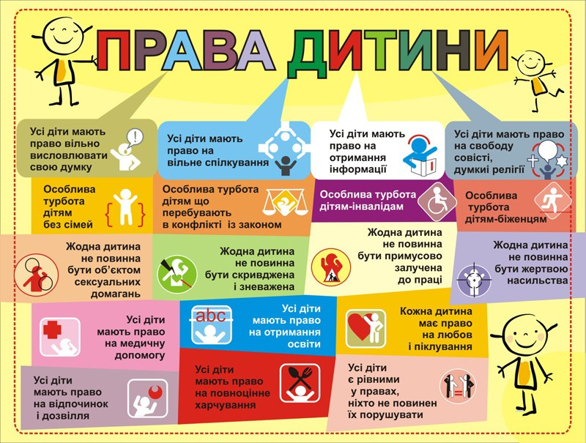

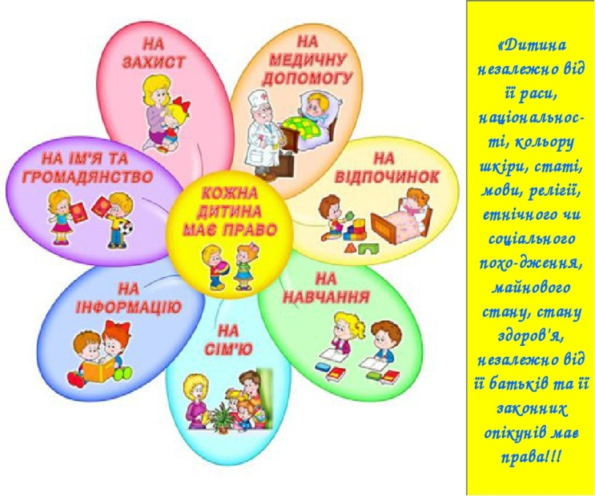

КОНВЕНЦІЯ ПРО ПРАВА ДИТИНИ
Конвенція була прийнята Генеральною Асамблеєю ООН 20 листопада 1989 гору і набрала чинності у вересні 1990 року.
У 41 статті конвенції викладені права людини, якими володіє кожна дитина у віці до 18 років і які необхідно поважати і захищати.
Стаття 1
Дитиною є «кожна людська істота до досягнення 18-річного віку», якщо за законом, застосовуваним до даної особи, вона не досягає повноліття раніше.
Стаття 2
Всі права, передбачені цією Конвенцією, за кожною дитиною забезпечуються без будь-якої дискримінації.
Стаття 3
В усіх діях щодо дітей першочергова увага приділяється якнайкращому забезпеченню інтересів дитини.
Стаття 5
Держава поважає відповідальність, права і обов’язки батьків чи членів розширеної сім’ї.
Стаття 6 Кожна дитина має невід’ємне право на життя.
Стаття 7
Дитина має право на ім’я і набуття громадянства, а також право знати своїх батьків і право на їх піклування.
Стаття 8
Дитина має право на збереження своєї індивідуальності і громадянства.
Стаття 9
Дитина має право не розлучатися з батьками, за винятком випадків, коли компетентні органи визначають відповідно до застосовуваного закону і процедур, що таке розлучення необхідне в якнайкращих інтересах дитини.
Стаття 12
Дитина має право вільно висловлювати власні погляди з усіх питань, що торкаються дитини, причому поглядам дитини приділяється належна увага.
Стаття 13
Дитина має право вільно висловлювати свої думки; це право включає свободу шукати, одержувати і передавати інформацію та ідеї будь-якого роду.
Стаття 14
Повинно поважатися право дитини на свободу думки, совісті та релігії.
Стаття 15
Дитина має право на свободу асоціацій і мирних зборів.
Стаття 16
Жодна дитина не може бути об’єктом свавільного або незаконного втручання в здійснення її права на особисте і сімейне життя, недоторканність житла, таємницю кореспонденції або незаконного посягання на її честь і гідність.
Стаття 17
Держава забезпечує право дитини на доступ до інформації із національних та міжнародних джерел.
Стаття 18
Батьки несуть основну відповідальність за виховання і розвиток дитини.
Стаття 19
Держава вживає всіх необхідних законодавчих, адміністративних, соціальних і просвітніх заходів з метою захисту дитини від усіх форм фізичного та психологічного насильства, образи чи зловживань, відсутності піклування чи недбалого і брутального поводження та експлуатації.
Стаття 24
Дитина має право на користування найбільш досконалими послугами системи охорони здоров’я з приділенням першочергової уваги розвитку первинної медико-санітарної допомоги.
Стаття 26
Дитина має право користуватися благами соціального забезпечення.
Стаття 27
Дитина має право на рівень життя, необхідний для фізичного, розумового, духовного, морального і соціального розвитку.
Стаття 28
Дитина має право на освіту. Держава вводить обов’язкову, доступну і безплатну початкову освіту, сприяє розвиткові різних форм середньої освіти, забезпечує її доступність для всіх дітей. Шкільна дисципліна забезпечується методами, що ґрунтуються на повазі до людської гідності дитини. Освіта має бути спрямована на: розвиток особи, талантів, здібностей дитини, на виховання поваги до прав людини та основних свобод, на підготовку дитини до свідомого життя у вільному суспільстві в дусі миру, дружби, розуміння, толерантності і рівноправності, на виховання поваги до навколишньої природи.
Стаття 30 Дитина має право користуватися своєю культурою.
Стаття 31
Дитина має право на відпочинок і дозвілля, право брати участь в іграх та вільно брати участь у культурному житті та займатися мистецтвом.
Стаття 32
Дитина має право на захист від економічної експлуатації та від виконання будь-якої роботи, яка може завдати шкоди її життю та розвитку.
Стаття 33
Дитина повинна бути захищена від незаконного зловживання наркотичними засобами.
Стаття 34
Держава зобов’язана захищати дитину від усіх форм сексуальної експлуатації та сексуальних розбещень; від використання дитини з метою експлуатації у проституції або в іншій незаконній сексуальній практиці, у порнографії та порнографічних матеріалах.
Стаття 38
Держава зобов’язана вживати всіх можливих заходів з метою забезпечення захисту дітей, яких торкається збройний конфлікт, та догляду за ними.
Стаття 40
Кожній дитині, яку звинувачують у порушенні законодавства або у злочині, гарантується презумпція невинності, поки її вина не буде доведена, одержання правової допомоги при підготовці та здійсненні свого захисту, свобода від примусу щодо давання свідчень чи визнання вини, повна повага її особистого життя, а також поводження з урахуванням її віку, обставин і добробуту. Ні смертна кара, ні довічне тюремне ув’язнення, які не передбачають можливості звільнення, не призначаються за злочини, вчинені особами, молодшими 18 років.

Дитина

Родина

Любов

Дім

Освіта

Права

Надія

